**Klucz do sukcesu w przetwarzaniu danych - Inżynierowie IT z doświadczeniem**

**Artykuł podkreśla kluczową rolę inżynierów IT w tworzeniu nowoczesnych rozwiązań do przetwarzania danych, które optymalizują procesy biznesowe i eliminują silosy informacyjne. Opisuje doświadczenie fireup.pro w implementacji takich technologii jak Data Mesh i Data Fabrics, wspierając firmy w osiąganiu przewagi konkurencyjnej.**

W erze cyfrowej przetwarzanie danych stało się fundamentem działalności niemal każdej firmy. Od efektywnego zarządzania danymi zależy szybkość podejmowania decyzji, optymalizacja procesów oraz dostarczanie wartości dla klientów. To właśnie [inżynierowie IT](https://fireup.pro/pl) stoją na pierwszej linii tego wyzwania, tworząc zaawansowane rozwiązania do przetwarzania danych.

**Dlaczego inżynierowie IT są niezbędni?**

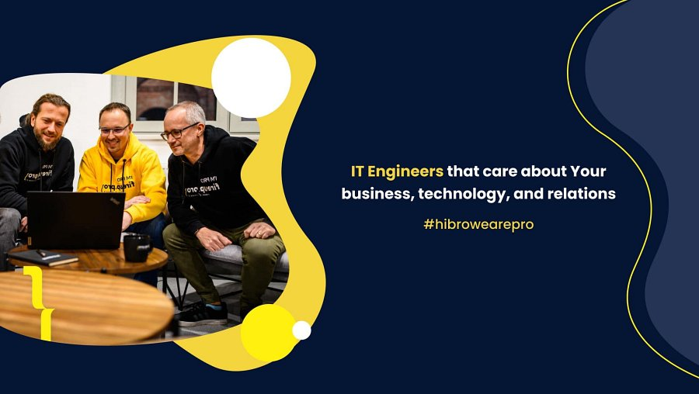

Przetwarzanie danych wymaga nie tylko odpowiedniej infrastruktury, ale także wiedzy i doświadczenia, które pozwalają na optymalizację procesów oraz dostosowanie systemów do specyficznych potrzeb biznesu. **Inżynierowie IT** w fireup.pro specjalizują się w projektowaniu rozwiązań, które umożliwiają automatyczne przetwarzanie danych i eliminację silosów informacyjnych. Dzięki ich pracy firmy zyskują dostęp do bardziej efektywnych narzędzi analitycznych, co pozwala na szybsze reagowanie na zmieniające się warunki rynkowe.

**Nasze doświadczenie w przetwarzaniu danych**

W fireup.pro współpracujemy z klientami z różnych branż, od fintechu po logistykę, oferując kompleksowe usługi przetwarzania danych. Nasi inżynierowie wdrażają nowoczesne architektury, takie jak Data Mesh i Data Fabrics, które umożliwiają decentralizację zarządzania danymi oraz integrację wielu źródeł informacji. Dzięki temu dane stają się łatwo dostępne, a ich jakość wzrasta, co przekłada się na przewagę konkurencyjną naszych klientów. Jeśli Twoja firma stoi przed wyzwaniem przetwarzania dużych ilości danych, warto zaufać ekspertom. Inżynierowie IT z fireup.pro to nie tylko doświadczenie, ale także pasja do tworzenia rozwiązań, które napędzają biznesy naszych klientów. Skontaktuj się z nami i zobacz, jak możemy pomóc w transformacji Twoich procesów.